Creación de una PKI en Linux
Una CA(Autoridad de certificación) es una entidad de confianza, responsable de emitir y revocar certificados digitales que se pueden emplear para la firma electrónica o para encriptar archivos.
Un posible empleo de los certificados emitidos por la CA es poder dar al usuario la veracidad y autenticidad sobre el sitio web que se visita para evitar ser víctima de phishing. Otros usos de los certificados pasan por encriptar conexiones o para configurar conexiones VPN.
Existen entidades CA de pago. En nuestro caso, emitiremos certificados autofirmados que podremos emplear en una VPN, servidor, etc.
La infraestructura de una CA se va a apoyar en la herramienta openssl. (apt-get install openssl)
Chequear los certificados
https://ssltools.digicert.com/checker/

Winscp
Instalación WinScp como cliente ssh y scp que posibilita descarga y subida de archivos desde y hacia la máquina virtual usando el servidor ssh instalado en ubuntu server.
https://winscp.net/eng/download.php

Información adicional
https://www.golinuxcloud.com/openssl-create-certificate-chain-linux/#Step_7_Create_OpenSSL_Intermediate_CA_directory_structure

1.- Configuración de la CA
Cuando se actúa como CA hay que manejar parejas de claves privadas y públicas. Al crear la CA raíz, esta pareja se convierte en la pareja raíz de claves.
En términos más precisos:
- Crearemos la clave privada, archivo ca.key.pem
- Certificado público, archivo ca.cert.pem
Por cuestiones de seguridad la CA raíz no firma certificados de servidores o clientes directamente. Emplearemos la CA raíz para crear otras CA subordinadas a las que les otorgaremos el privilegio de firmar certificados. De esta forma, podremos mantener segura la CA raíz.
Para almacenar todas las claves y certificados vamos a crear un directorio específico con el comando:
mkdir -p /root/ca
Y dentro de él la estructura de subdirectorios:
mkdir certs crl newcerts private
Aseguraremos el directorio private con:
chmod 700 private
Crearemos los archivos “index.txt” y “serial” para almacenar la pista de los certificados que firmamos:
touch index.txt
echo 1000 > serial
El fichero index.txt será nuestra base de datos de certificados que se van a ir generando.
Y para finalizar, crearemos el archivo /root/ca/openssl.cnf con el siguiente contenido https://owncloud.areaproject.com/index.php/s/VZ5W1L7qtmDPB66

1.2.- Creación de la clave privada de la CA raíz
Procederemos a crear el archivo “ca.key.pem”. Es la clave privada de la CA raíz. Cualquier sujeto en posesión de la clave podrá emitir certificados como si fuera el usuario legítimo.
Para aumentar la seguridad, emplearemos claves de 4096 bits en todas nuestras operaciones.
Nos situaremos en el directorio /root/ca con el comando:
cd /root/ca
La creación de la clave privada emplea protección por contraseña, utilizaremos “123456”.
Ejecutaremos el comando:
root@ubuntu20:~/ca# openssl genrsa -aes256 -out private/ca.key.pem 4096
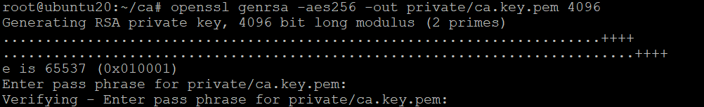

Protegeremos el archivo, asegurando los privilegios:
root@ubuntu20:~/ca# chmod 400 private/ca.key.pem

1.3.-Creación del certificado raíz CA raíz
Emplearemos la anterior clave privada generada para crear el certificado raíz “ca.cert.pem”. Daremos un valor de caducidad alto ya que cuando el certificado raíz caduca, todo lo firmado por la CA se invalida.
Ejecutamos el comando:
root@ubuntu20:~/ca# openssl req -key private/ca.key.pem -config /root/ca/openssl.cnf -new -x509 -days 7300 -extensions v3_ca -out certs/ca.cert.pem
Nos pedirá la contraseña para introducida anteriormente: 123456
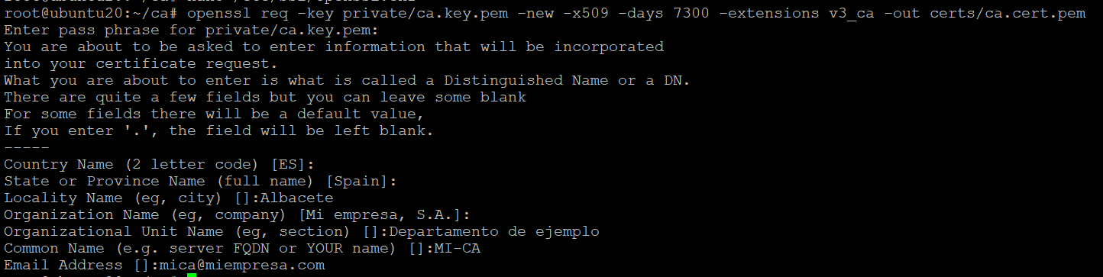
Protegeremos el archivo creado con el comando:
root@ubuntu20:~/ca# chmod 444 certs/ca.cert.pem

1.4.-Verificación del certificado raíz de la CA
El certificado raíz que hemos creado está en /root/ca/certs/ca.cert.pem. Vamos a comprobar que el certificado es autofirmado por que coincide el campo “Issuer” con el campo “Subject”.
Ejecutaremos el comando:
root@ubuntu20:~/ca# openssl x509 -noout -text -in /root/ca/certs/ca.cert.pem
Y obtenemos la salida
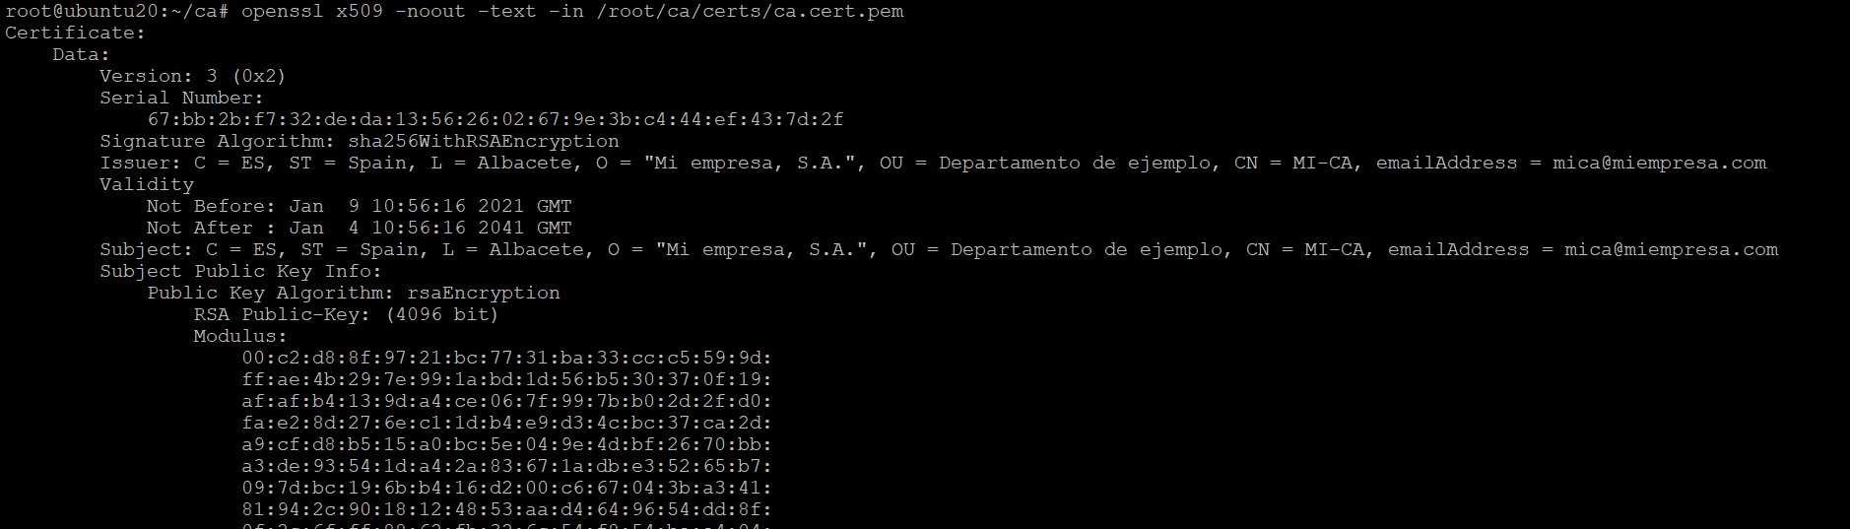

Hemos obtenido información sobre:
- Algoritmo empleado en el campo “Signature Algorithm”.
- Caducidad, en el campo “Validity”.
- Longitud de la clave pública, “Public-Key”.
- Campo “Issuer”, quien firma el certificado.
- Campo “Subject”, a quien se refiere el certificado.

2.- Creación de CA intermedias
Son CA que pueden firmar certificados en nombre de la CA raíz. Principalmente emplearemos CA intermedias por seguridad. La clave privada raíz debe permanecer oculta. Emplearemos la clave intermedia y si esta se compromete, se revocarán todos los certificados emitidos por la CA intermedia.
Todos los archivos que creemos con la CA intermedia se almacenarán en /root/ca/intermedia.
Crearemos el directorio con la misma estructura que la CA raíz y protegeremos el directorio private.
root@ubuntu20:~/ca# mkdir -p /root/ca/intermedia
root@ubuntu20:~/ca# cd /root/ca/intermedia/
root@ubuntu20:~/ca/intermedia# mkdir certs crl csr newcerts private
root@ubuntu20:~/ca/intermedia# chmod 700 private
Creamos los archivos “index.txt” y “serial”, además del archivo “crlnumber” para llevar una traza de las listas de certificados revocados
root@ubuntu20:~/ca/intermedia# touch index.txt
root@ubuntu20:~/ca/intermedia# echo 1000 > serial
root@ubuntu20:~/ca/intermedia# echo 1000 > crlnumber
Copiaremos el archivo /root/ca/openssl.cnf al directorio /root/ca/intermedia
root@ubuntu20:~/ca/intermedia# cp /root/ca/openssl.cnf /root/ca/intermedia/
Ajustaremos la sección de directorios del archivo cambiando los valores:
- dir
- private_key
- certificate
- crl
- policy = policy_loose
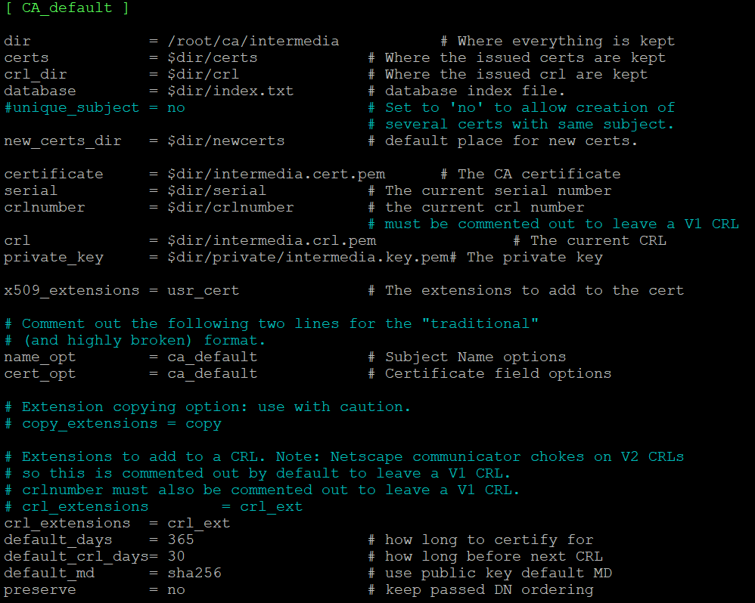

2.1.-Creación de la clave intermedia
Crearemos la clave privada para la CA intermedia. Se aconseja encriptar la clave, emplear una contraseña robusta y almacenarla en un lugar seguro.
Nos cambiamos al directorio /root/ca y ejecutamos el siguiente comando:
root@ubuntu20:~/ca# openssl genrsa -aes256 -out intermedia/private/intermedia.key.pem 4096
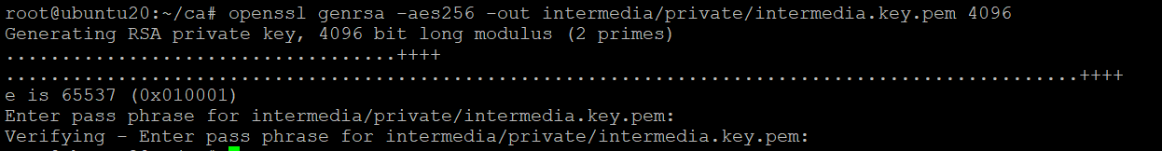
Protegemos la clave, cambiando los permisos con el comando:
root@ubuntu20:~/ca# chmod 400 intermedia/private/intermedia.key.pem

2.2.- Creación del certificado intermedio
Crearemos el certificado intermedio empleando la clave intermedia generada anteriormente. El archivo a generar será “intermedia.csr.pem”. En este caso generamos una petición de certificado y el valor del campo “Common NAme” debe de ser diferente.
Nos situaremos en el directorio /root/ca y generaremos la petición con el comando:
root@ubuntu20:~/ca# openssl req -config intermedia/openssl.cnf -new -sha256 -key intermedia/private/intermedia.key.pem -out intermedia/csr/intermedia.csr.pem
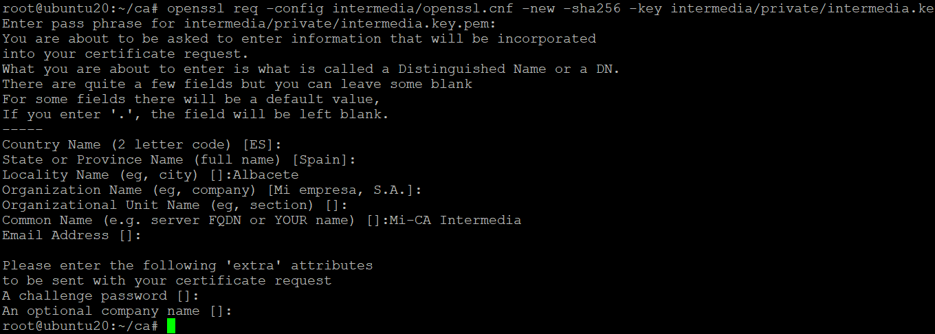

Crearemos ahora el certificado de la CA intermedia empleando el archivo de configuración de la CA raíz (/root/ca/openssl.cnf) junto con su certificado público firmando la petición que hemos generado antes (intermedia.csr.pem) y generaremos el archivo intermedia.cert.pem
root@ubuntu20:~/ca# openssl ca -config openssl.cnf -extensions v3_ca_intermediate -days 3650 -notext -md sha256 -in intermedia/csr/intermedia.csr.pem -out intermedia/certs/intermedia.cert.pem
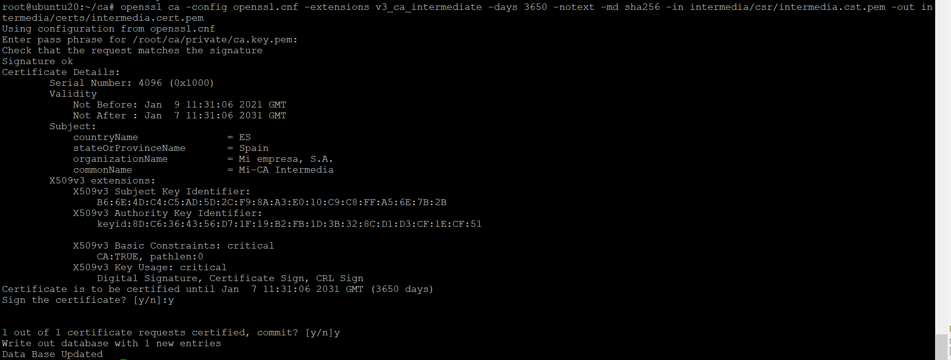
Protegeremos el archivo creado con el comando:
root@ubuntu20:~/ca# chmod 444 intermedia/certs/intermedia.cert.pem
Si miramos ahora el archivo “index.txt” vemos donde OpenSSL ha almacenado lo que acabamos de hacer

2.3.- Verificación del certificado intermedio
Comprobaremos los detalles del certificado creado para la CA intermedia. Nos situaremos en el directorio /root/ca y ejecutaremos:
root@ubuntu20:~/ca# openssl x509 -noout -text -in intermedia/certs/intermedia.cert.pem
Y lo podemos verificar contra el certificado raíz para comprobar la cadena de confianza:
root@ubuntu20:~/ca# openssl verify -CAfile certs/ca.cert.pem intermedia/certs/intermedia.cert.pem

2.4.- Concatenación de certificados
Cuando una aplicación intenta verificar un certificado firmado por una CA intermedia, debe verificar también el certificado intermedio contra el certificado raíz. Para la cadena de confianza, crearemos un certificado cadena para las aplicaciones.
Nos situaremos en el directorio /root/ca y juntamos los dos certificados
root@ubuntu20:~/ca# cat intermedia/certs/intermedia.cert.pem certs/ca.cert.pem >intermedia/certs/ca-cadena.cert.pem

3.- Firmar certificados de servidor y cliente.
Realizaremos el proceso de firma empleando la CA intermedia. Los certificados que creemos, se pueden utilizar para un servidor web o autenticar clientes en un servicio entre otras situaciones.
Supongamos que tenemos un cliente que solicita un certificado para un dominio llamado “midominio.com”.
Cuando se solicita un certificado se necesita una clave asociada al cliente para empezar a firmar todo el proceso. La clave la puede proporcionar el cliente o a través de un intermediario.
Para simplificar el paso, generaremos la clave del cliente para poder iniciar el proceso.
Se genera una petición de certificado CSR que luego se firma obteniendo el certificado para el usuario.

3.1.- Ejecutaremos el comando que genera la firma para el cliente:
root@ubuntu20:~/ca# openssl genrsa -out intermedia/private/midominio.key.pem 2048
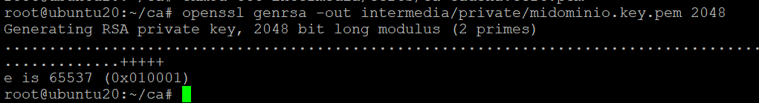

3.2.- Aseguramos el archivo
root@ubuntu20:~/ca# chmod 400 intermedia/private/midominio.key.pem
Con la clave vamos a crear ahora la petición de certificado CSR. Los datos con los que vamos a rellenar la solicitud son relativos al cliente.
root@ubuntu20:~/ca# openssl req -config intermedia/openssl.cnf -key intermedia/private/midominio.key.pem -new -sha256 -out intermedia/csr/midominio.csr.pem
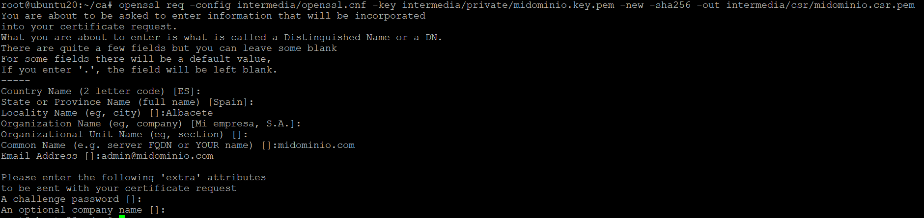
Hoy dos opciones para crear los certificados. Uno para certificados de servidor y otro para certificados de usuario
- Servidor (server_cert). Los usos son: para autenticación de un dominio
- Cliente (usr_cert). Los usos son : autenticación de cliente, protección de correo, firma digital, no repudio

Todos los certificados por defecto se renuevan de forma anual tanto si son de cliente como de servidor

Ahora firmaremos la CSR para obtener el certificado. Si es un certificado para servidores emplearemos el parámetro “-extensions server_cert”, si es para un usuario “-extensions usr_cert”. La validez suele ser 1 año.
root@ubuntu20:~/ca# openssl ca -config intermedia/openssl.cnf -extensions server_cert -days 365 -notext -md sha256 -in intermedia/csr/midominio.csr.pem -out intermedia/certs/midominio.cert.pem
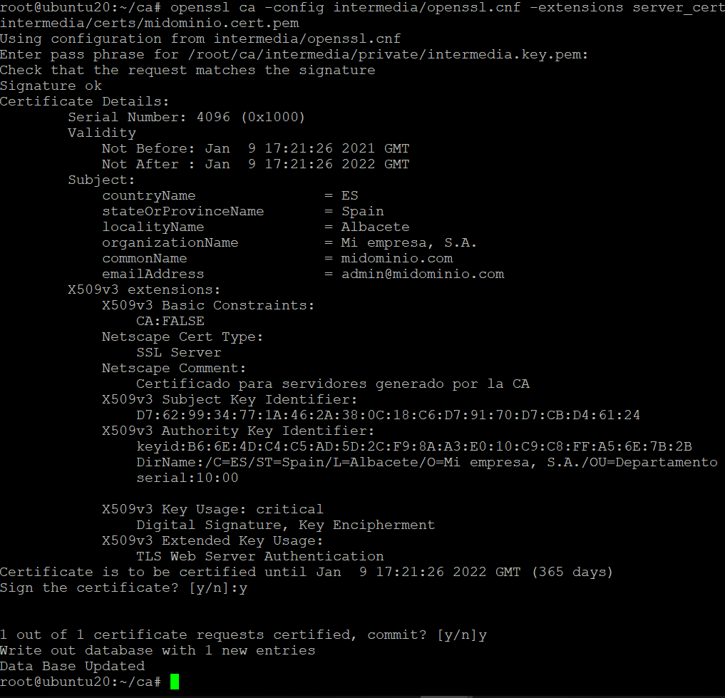
Si comprobamos el contenido del archivo index.txt de la CA intermedia veremos que ha actualizado con lo que acabamos de realizar

Verificamos el certificado obtenido para comprobar que el “Issuer” es la CA intermedia y “Subject” es “midominio.com”.
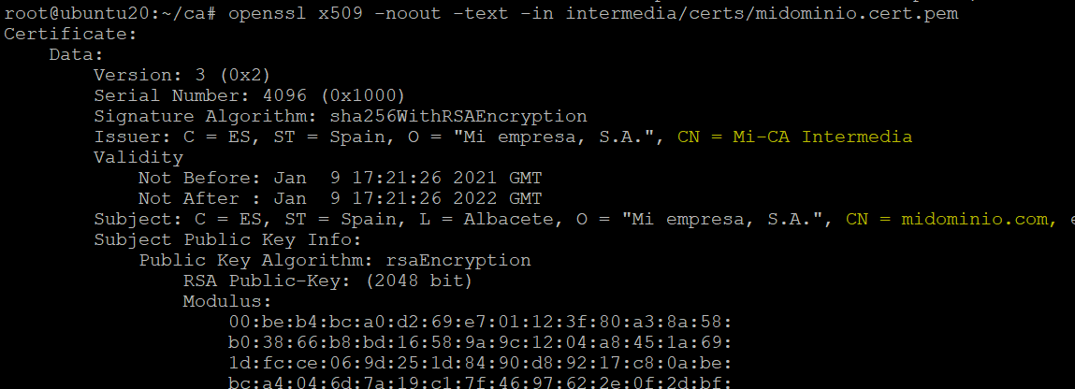
Comprobamos también la cadena de confianza con el siguiente comando:
root@ubuntu20:~/ca# openssl verify -CAfile intermedia/certs/ca-cadena.cert.pem intermedia/certs/midominio.cert.pem
Cuando hagamos uso de este certificado para un servidor web, hemos de emplear tres archivos:
- ca-cadena.cert.pem
- midominio.key.pem
- midominio.cert.pem

3.3.- Listas de revocación de certificados
Una lista de revocación de certificados CRL es una lista donde se almacenan los certificados que han sido revocados por la CA. Cuando un navegador web intenta comprobar la autenticidad del servidor consulta la lista para determinar si está revocado o no. En el caso de una conexión VPN, emplear un certificado revocado implica la pérdida del servicio.
La lista se suele publicar en una url pública y sencilla, por ejemplo http://mica.com/intermedia.crl.pem
Cuando una CA firma un certificado, codifica la url de la lista dentro del propio certificado. Se puede configurar con el parámetro “crlDistributionPoints” en la sección “server_cert” del archivo de configuración openssl.cnf.
Crearemos la crl para la CA intermedia. Ejecutaremos el siguiente comando:
root@ubuntu20:~/ca# openssl ca -config intermedia/openssl.cnf -gencrl -out intermedia/crl/intermedia.crl.pem
Comprobaremos el estado de la lista de certificados revocados con el comando:
root@ubuntu20:~/ca# openssl crl -in intermedia/crl/intermedia.crl.pem -noout -text
Vemos que nos dirá que no hay ningún certificado revocado.
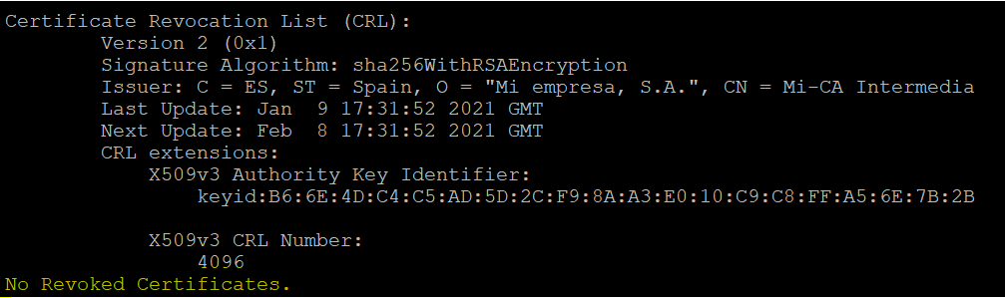
Vamos a revocar el certificado generado anteriormente para midominio.com
root@ubuntu20:~/ca# openssl ca -config intermedia/openssl.cnf -revoke intermedia/certs/midominio.cert.pem
Comprobamos el archivo “index.txt” de la entidad CA intermedia
Vemos que ahora lleva delante una R.

cat intermedia/index.txt
Sigue apareciendo el certificado. Pero en lugar de la una v de certificado válido envía una r de revocado

Ahora recreamos la lista CRL y la comprobamos.
root@ubuntu20:~/ca# openssl ca -config intermedia/openssl.cnf -gencrl -out intermedia/crl/intermedia.crl.pem
root@ubuntu20:~/ca# openssl crl -in intermedia/crl/intermedia.crl.pem
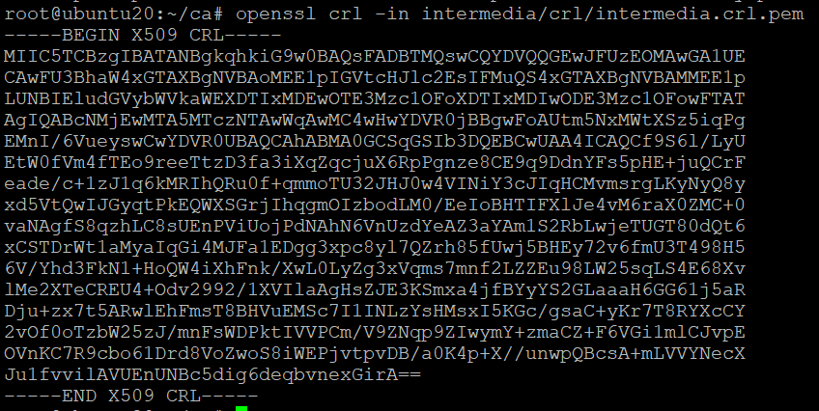

4.- Uso de certificados en servicios web
Realizaremos una instalación de un servidor apache en nuestro sistema Ubuntu y configuraremos dos dominios con acceso https mediante la creación de sus certificados con la CA instalada anteriormente.
Primero procedemos a crear los dos certificados para los dominios siguientes:
dominio1.com
dominio2.com

4.1.- Revisar en la práctica anterior para realizar estas operaciones el punto “Firmar certificados de servidor y cliente”.
openssl genrsa -out intermedia/private/dominio1.key.pem 2048
openssl genrsa -out intermedia/private/dominio2.key.pem 2048
openssl req -config intermedia/openssl.cnf -key intermedia/private/dominio1.key.pem -new -sha256 -out intermedia/csr/dominio1.csr.pem
openssl req -config intermedia/openssl.cnf -key intermedia/private/dominio2.key.pem -new -sha256 -out intermedia/csr/dominio2.csr.pem
openssl ca -config intermedia/openssl.cnf -extensions server_cert -days 365 -notext -md sha256 -in intermedia/csr/dominio1.csr.pem -out intermedia/certs/dominio1.cert.pem
openssl ca -config intermedia/openssl.cnf -extensions server_cert -days 365 -notext -md sha256 -in intermedia/csr/dominio2.csr.pem -out intermedia/certs/dominio2.cert.pem
Cuando hemos obtenido los certificados, copiamos las claves privadas en /etc/ssl/private y los certificados en /etc/ssl/certs.
Realizamos también la copia de la cadena de certificados intermedios en /etc/ssl/certs.
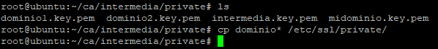

4.2.- Ahora instalamos apache en el servidor
root@ubuntu:/root/# apt-get install apache2
Y configuramos la visibilidad de los dos dominios con sus certificados mediante el uso de virtual hosts de apache creando el archivo /etc/apache2/sites-available/dominios-ssl.conf
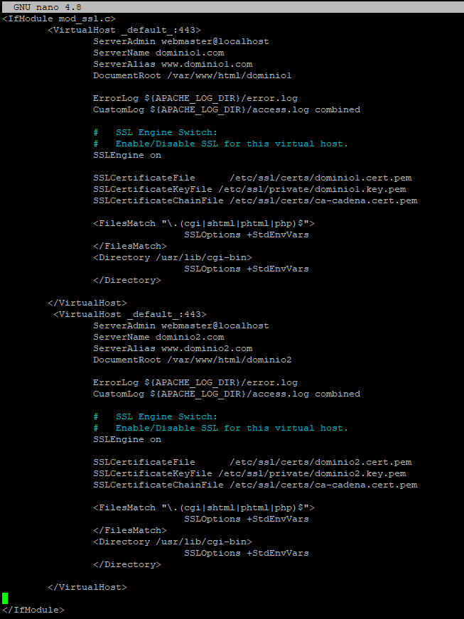

4.3.- Activamos SSL en apache
root@ubuntu:/root/# a2enmod ssl
Realizamos una redirección de http a https
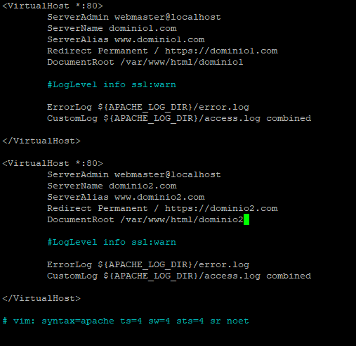

4.4.- Creamos los directorios dominio1 y dominio2 en /var/www/html
Copiamos el archivo index.html en cada uno de los directorios para poder tener al menos una página para mostrar.
Asignamos el propietario www-data a los directorios
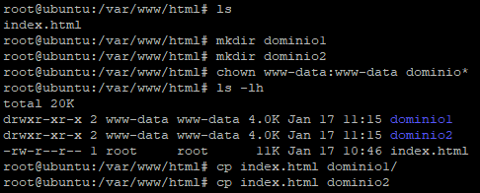

Activamos nuestro fichero de configuración dominios-ssl.conf en apache
# a2ensite dominios-ssl.conf
Probamos la configuración de apache antes de reiniciarlo
#apache2ctl configtest
Y reiniciamos el servicio
# service apache2 restart
Solamente quedaría probar los certificados, para ello nos vamos a nuestra máquina con Windows 10.
Primero introducimos en nuestro archivo host los nombres de los dominios con sus direcciones ip para que resuelva correctamente.
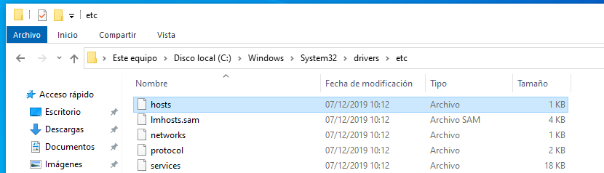
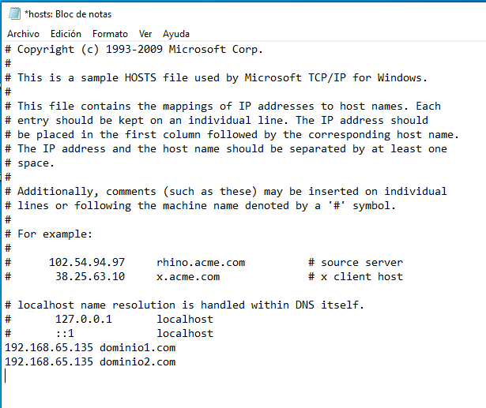

Seguidamente abrimos un explorador y visitamos uno de los dominios.
Vemos que nos aparece con el certificado, pero como página no segura ya que no tenemos la confianza sobre la CA que ha generado los certificados.
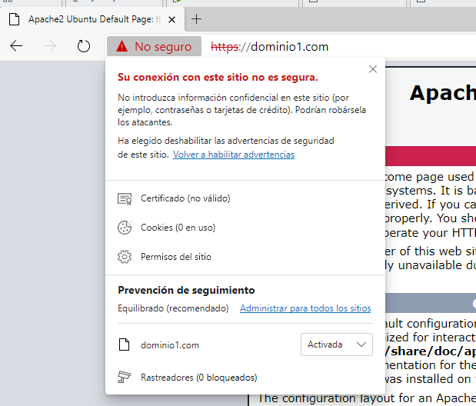

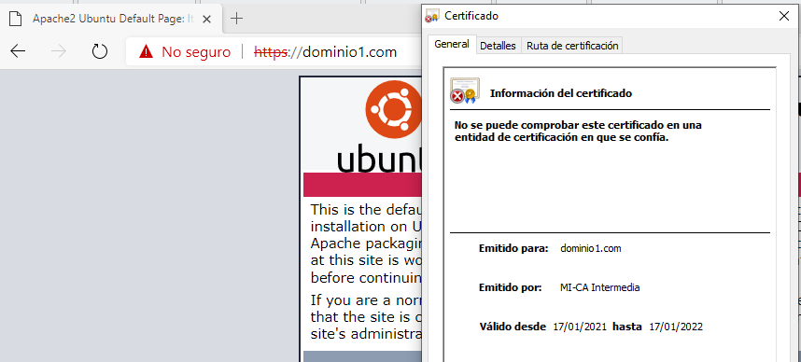
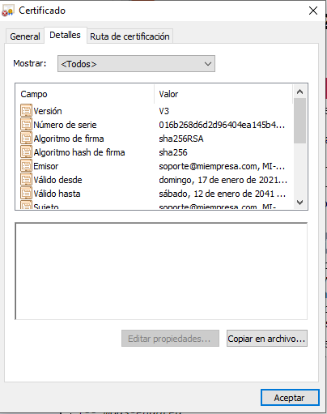

Podemos solucionar esto en algunos exploradores incluyendo los certificados de la cadena de certificación en nuestro almacén de certificados.

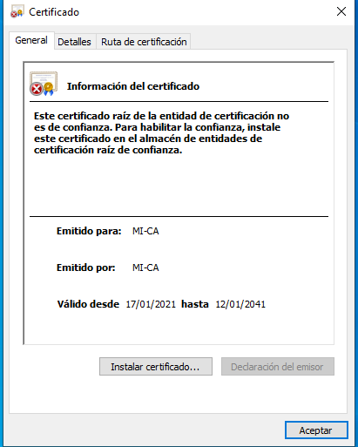
Seleccionamos como ubicación del almacén “Equipo local” para que esté disponible para todos los usuarios del equipo
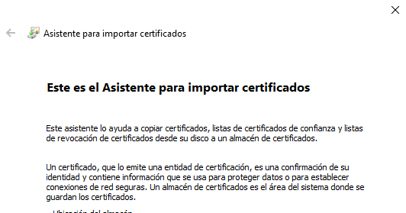
Y colocamos el certificado en el almacén “Entidades de certificación raíz de confianza”.
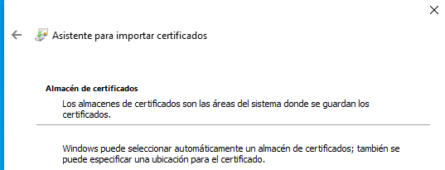

Ahora si comprobamos la página con internet explorer veremos que nos aparece con el candado sin ningún error.

